Методика оценки технического состояния ЦПГ по напряжению пробоя свечи зажигания

Нуждов А.К.
Студент;
Научный руководитель: д-р техн. наук, доцент Долгушин А.А., Шнитков Г.В.
Новосибирский государственный аграрный университет, Инженерный институт, Новосибирск, Россия
E-mail: boina@yandex.ru

Как известно, давление Р_{с} возникает в результате сжатия смеси в цилиндре начиная с момента закрытия впускного клапана до момента достижения поршнем ВМТ 0°.
Для установившихся режимов ДВС давление и температуру конца такта сжатия определяют из соотношений:
$$P_{c}=P_{a}∙ε^{n_{1}}, (1)$$
$$T_{c}=T_{a}∙ε^{n_{1}-1}, (2)$$
где $P_{a}$ и $T_{a}$ – соответственно давление (МПа) и температура рабочего тела (К) в цилиндре двигателя при нахождении поршня в положении НМТ; $ε$ – геометрическая степень сжатия; $n_{1}$ – средний показатель политропы сжатия.
Значение давления в цилиндре в точке с может значительно изменяться и зависит от степени сжатия диагностируемого цилиндра, состояния уплотнений диагностируемого цилиндра, частоты вращения коленчатого вала двигателя и количества сжимаемой в диагностируемом цилиндре смеси.
Однако, при диагностировании ЦПГ двигателя определяющим параметром будет механический износ стенок цилиндров и поршневых колец. Увеличение износа приведет к тому, что давление в цилиндре будет снижаться (рис. 1) [1].
Качество уплотнения внутренней части цилиндра определяется состоянием зеркала цилиндра, компрессионных колец, целостностью стенки цилиндра и поршня.
В период эксплуатации двигателя качество уплотнений может ухудшаться вследствие износа или разрушений перечисленных элементов. Из-за негерметичности уплотнений, часть смеси при сжатии прорывается из цилиндра через уплотнения, что влечет за собой снижение значения давления в цилиндре в момент сжатия.
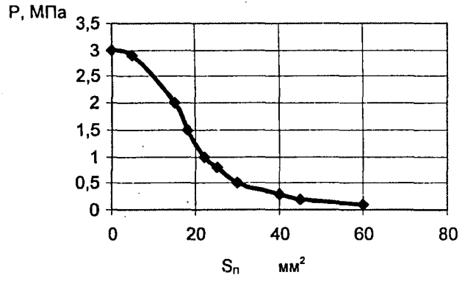
Рисунок 1 - Характеристика потерь давления в результате прорыва газа через неплотности ЦПГ (данные А. Ю. Понизовского)
Таким образом, было установлено, что на утечку сжатой рабочей смеси в больше мере оказывает влияние давление в конце такта сжатия [2], главным образом характеризующее герметичность надпоршневого пространства, что подтверждает следующая зависимость
$$P_{c}=α∙ρ_{г}∙ω^{b}∙S^{b-1}∙μ^{2-b}, (3)$$
где $P_{c}$ – давление конца такта сжатия, МПа; $α$ - коэффициент пропорциональности; $ρ_{г}$ – плотность газа, кг/м³; $ω$ – частота вращения коленчатого вала, об/мин; S – величина неплотностей в сопряжении «поршень- цилиндр», мм²; $μ$ – кинематическая вязкость масла, м²/с; $b=0,5÷0,8$ – показатель степени.
Напряжение пробоя - напряжение, при котором происходит искровой разряд (искрообразование) между электродами свечи зажигания (рис. 2) [3]. При этом свеча, ввернутая в камеру сгорания двигателя, является своеобразным разрядником.
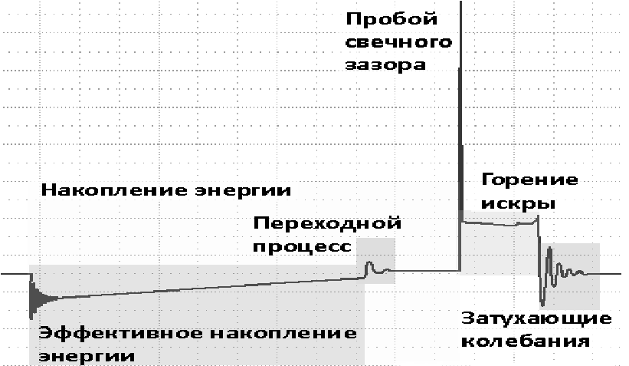
Рисунок 2 - Осциллограмма напряжения вторичной цепи эталонной системы зажигания
Пробивное напряжение $U_{пр}$ (кВ) согласно экспериментальному закону Пашена прямо пропорционально давлению смеси в камере сгорания, зазору между электродами и обратно пропорционально температуре смеси, то есть
$$U_{пр}=\frac{P_{з}∙δ}{T_{з}}, (4)$$
где P_{з} – давление смеси в момент зажигания, Па; $δ$ – зазор между электродами свечи зажигания, м; $T_{з}$ – температура смеси, $℃$
Анализируя зависимость, видно, что техническое состояние цилиндропоршневой группы при нормальной величине зазора, для рассматриваемой модели двигателя, свечи зажигания будет зависеть от давления в камере сгорания в момент искрообразования. В таком случае из осциллограммы (рис. 3) видно, что в цилиндре ДВС с низким значением компрессии для пробоя искрового промежутка потребуется меньшее напряжение.
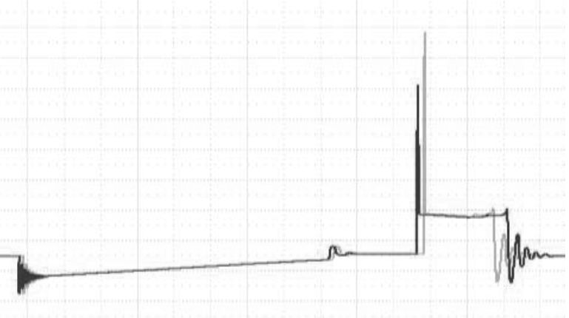
Рисунок 3 - Влияние износа ЦПГ на напряжение пробоя
Исходя из зависимостей (1), (2), (3), (4) необходимо определить давление конца такта сжатия P_{c}. Оно отличается от P_{з} на некоторый угол опережения зажигания $φ_{оз}$ [4].
Для этого нужно построить политропы сжатия для температуры и давления и сделать развертку в зависимости от угла поворота коленчатого вала. Основное уравнение политропического процесса сжатия рабочего тела записывается в виде
$$PV^{n_{1}}=Const, (5)$$
где n₁ – показатель политропы сжатия.
Используя уравнение (5), можно рассчитать изменение давления и температуры рабочего тела в процессе сжатия по формулам
$$P_{x}=P_{a}∙{\left(\frac{V_{a}}{V}\right)}^{n_{1}}; (6)$$
$$T_{x}=T_{a}∙{\left(\frac{V_{a}}{V}\right)}^{n_{1}-1}, (7)$$
где $P_{x}$ и $T_{x}$ - искомые давление и температура рабочего тела в любой момент процесса сжатия; $V$ - объём рабочего тела в момент времени, для которого определяются P и Т.
Учитывая, что теплообмен между рабочим телом и стенками цилиндра за процесс сжатия незначителен, то величину n₁ можно определить по среднему показателю адиабаты сжатия k₁ [5].
$$n_{1}=k_{1}-\left(0,00…0,02\right) (8)$$
Величина n₁ устанавливается по опытным данным в зависимости от частоты вращения, степени сжатия, материала поршня и цилиндра, теплообмена и др. факторов, для бензиновых ДВС
$$n_{1}=1,32…1,40$$
Значение k₁ определяется в зависимости от температуры $T_{a}$ и степени сжатия $ε$ по аппроксимирующей формуле
$$k_{1}=1,4359-0,132∙{10}^{-3}∙T_{a}-0,1643∙{10}^{-2}∙ε \left(9\right)$$
Взяв n₁ за среднее $(n_{1}=1,36)$, получим $k_{1}=1,38$.
C учетом зависимостей (2), (8) и (9) определяется значение $T_{c}$
$$T_{c}=\left(432,485-12,447∙ε\right)∙ε^{n_{1}-1}, (10)$$
где
$$T_{a}=432,485-12,447∙ε. (11)$$
Для вычисления параметра рабочего тела $T_{з}$ в момент воспламенения смеси (точка y на рис. 4, рис. 5) можно воспользоваться формулой (7) и (6) и графиками или применить метод линейной интерполяции.
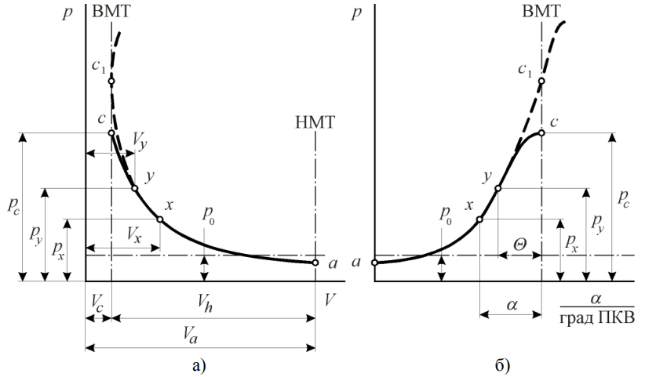
Рисунок 4 - Схема индикаторной диаграммы процесса сжатия в различных системах координат: а) – «p – V» - диаграмма; б) – «p – α»- диаграмма
После вычисления $T_{з}$ определяется величина давления $P_{з}$ по зависимости (1) (точка y на рис. 4, рис. 5) и по аналогичной зависимости (6) находится значение давление конца такта сжатия $P_{с}$.
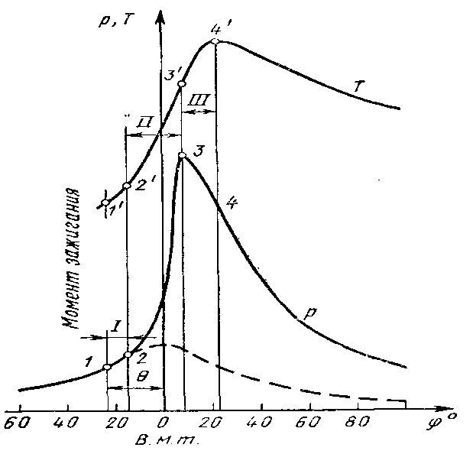
Рисунок 5 - График изменение давления Р и температуры Т в зависимости от угла поворота коленчатого вала
Далее, согласно формуле (3) выражается величина суммарной неплотности цилиндропоршневой группы и составляется заключение о техническом состоянии ДВС. Приняв, что показатель степени $b=0,65$, в общем виде итоговая зависимость суммарной неплотности цилиндров по напряжению пробоя будет равна
$$S=\sqrt[0,35]{\frac{α∙ρ_{г}∙ω^{0,65}∙μ^{1,35}}{\frac{U_{пр}∙\left(T_{c}-T^{'}\right)}{δ}+P^{'}}}, (12)$$
где $Т'$и $P'$ – соответственно поправки температуры $T_{з}$ и давления $P_{с}$ на некоторый угол опережения зажигания.
Опираясь на характеристику потерь давления вследствие износа цилиндропоршневой группы (рис. 1) и зависимости напряжения пробоя (4), можно сделать вывод о том, что величина напряжения пробоя будет прямо пропорционально зависеть от давления сжатия, но обратно пропорциональна суммарной неплотности цилиндров (рис. 6). Это говорит о том, что чем ниже будет пробивное напряжение свечи зажигания, тем выше износ ЦПГ и, соответственно, ниже компрессия.
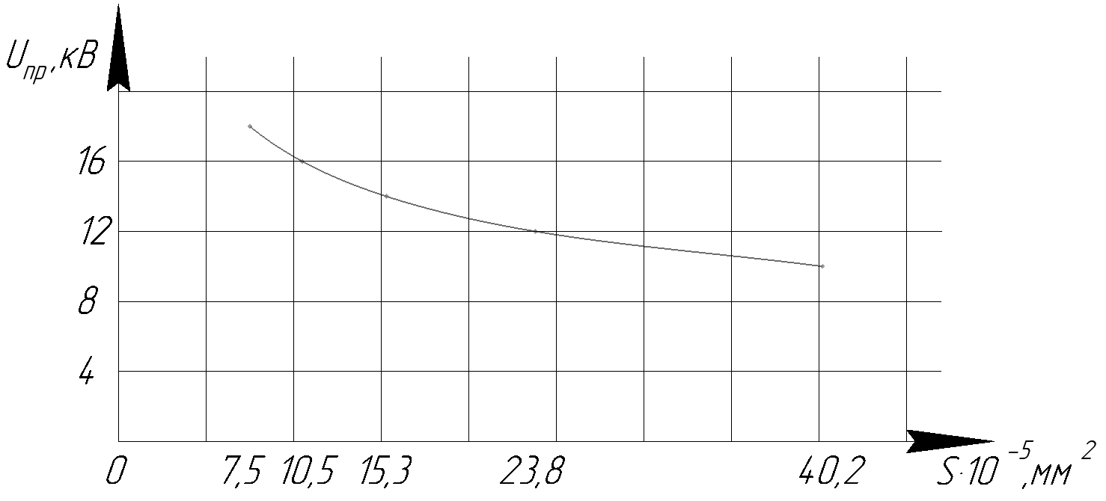
Рисунок 6 – Теоретическая зависимость напряжения пробоя от суммарной неплотности цилиндров
Таким образом, на основании данных формул может быть построена математическая модель, достоверность и практическая значимость которой должна быть подтверждена выполнением экспериментальных исследований по определению значений P_{c}, S. Также стоит отметить, что исходные величины - напряжение пробоя, угол опережения зажигания и частоту вращения коленчатого вала легче всего определить при помощи сканера и мотор-тестера, а также осциллографа.

Список литературы
1. Понизовский, А.Ю. Оценка технического состояния цилиндропоршневой группы автотракторных дизелей по разности расходов воздуха на впуске и выпуске в пусковом режиме: специальность 05.20.03. «Технологии и средства технического обслуживания в сельском хозяйстве»: диссертация на соискание ученой степени кандидата технических наук / Понизовский Алексей Юрьевич. – Новосибирск, 2010.
2. Воронин, Д.М. Реализация принципов теории размерностей в научных исследованиях // Д.М. Воронин // Сибирский вестник сельскохозяйственной науки. – 2009. - № 4. – С. 108-110.
3. Ютт, В.Е. Электрооборудование автомобилей: учебник для вузов. - 4-е изд., перераб. и доп. - М: Горячая линия-Телеком, 2006. - 440 с.: ил.
4. Шароглазов, Б.А. Двигатели внутреннего сгорания: теория, моделирование и расчёт процессов: Учебник по курсу «Теория рабочих процессов и моделирование процессов в двигателях внутреннего сгорания» / Шароглазов Б.А., Фарафонтов М.Ф., Клементьев В.В. – Челябинск: Изд. ЮУрГУ, 2005. – 403 с.
5. Калимуллин, Р. Ф. Автомобильные двигатели: учебник / Р. Ф. Калимуллин. - Оренбург : ОГУ, 2019. - С. 213.

